Методика проведения промежуточной аттестации (экзамена) по факультетской терапии студентов 4 курса педиатрического факультета в случае применения дистанционных образовательных технологий (MTS LINK)
Промежуточная аттестация по факультетской терапии проходит в виде устного экзамена по окончанию 8 семестра согласно расписанию (размещается на сайте кафедры и деканата). Студенты должны иметь одно из приложений (MTS LINK) и электронную почту, которую необходимо переслать одним файлом на группу на адрес старшего лаборанта кафедры. До получения билета половина группы (первые 6-7 студентов по списку) должна подключиться к on-line режиму с видеообзором комнаты, где обучающийся будет готовиться к экзамену. Обучающийся называет Ф.И.О. и показывает страницу паспорта с фотографией и с ФИО. Методикой генератора случайных чисел определяется номер билета для студента. Билет обучающемуся предоставляется любыми доступными техническими средствами (эл. почта, фото на WhatsApp). После получения билета, на подготовку к ответу выделяется не менее 20 минут под видеоконтролем и далее студент переключается к экзаменатору. На усмотрение экзаменатора может вестись выборочная аудио-видеозапись ответа студента. Окончательная оценка за экзамен рассчитывается БРС. Зачетные книжки оформляются после завершения особой эпидемиологической обстановки. При получении неудовлетворительной оценки, пересдача проводится в дополнительную сессию согласно приказа и расписания. Пересдача положительных оценок на более высокую допускается с разрешения декана факультета и проректора по образовательной деятельности. Студент имеет право подать руководителю деканата письменную апелляцию о несогласии с результатом экзамена лично не позднее следующего рабочего дня после объявления результатов экзамена.
Экзамен включает рейтинговую оценку по 100 балльной системе, которая включает:
1. Средний балл за пройденные циклы
2. Ситуационную задачу с вопросами к задаче.
3. ЭКГ
4. Рентгеновский снимок
5. 1 рецепт (в вопросах к ситуационной задаче).
6. Оценку за историю болезни
Образец применяемых оценочных средств
Билет №01
1. Стуационная задача №1
Пациент И. 65 лет, пенсионер. Страдает сахарным диабетом 2-го типа 8 лет, гипертонической болезнью, ишемической болезнью сердца, дисциркуляторной энцефалопатией. Рекомендованные лекарственные препараты регулярно не принимает. Курит на протяжении 35 лет до 10 сигарет в сутки, злоупотребляет алкоголем. Из анамнеза заболевания известно, что заболел остро 2 недели назад, когда после переохлаждения повысилась температура тела до субфебрильных цифр, появились озноб, боль в левой половине грудной клетки, усиливающаяся при движениях, перемене положения тела, выраженная слабость, непродуктивный кашель. Обратился в поликлинику по месту жительства, где в течение 1 недели проходил лечение у невролога по поводу межреберной невралгии. Получал диклофенак с кратковременным купированием болевого синдрома. Ввиду усиления кашля, появления фебрильной температуры, болевого синдрома в грудной клетке слева врачом-неврологом была заподозрена правосторонняя пневмония. Пациент госпитализирован в терапевтическое отделение городской больницы на шестые сутки после начала заболевания, где была диагностирована правосторонняя полисегментарная пневмония. На фоне проводимой антибактериальной терапии цефтриаксоном и азитромицином получен незначительный клинический эффект. Сохранялись лихорадка до 38-39°C, озноб, выраженная слабость, боли в грудной клетке, малопродуктивный кашель. При контрольной рентгенографии органов грудной клетки на седьмые сутки от начала антибактериальной терапии отмечено прогрессирование очагово-инфильтративных изменений в легких с двух сторон, выявлен абсцесс нижней доли левого легкого. Для дальнейшего обследования и определения лечебной тактики был переведен в торакальное отделение.
При поступлении: состояние средней степени тяжести. Правильного телосложения, повышенного питания. Рост 172 см, масса тела 70 кг. Кожные покровы и видимые слизистые физиологической окраски; кожа лица гиперемирована, умеренный акроцианоз, сосудистые звездочки на лице и груди. Периферические лимфатические узлы не увеличены. Костно-мышечная система без особенностей. Грудная клетка правильной формы, эластична. Левая половина грудной клетки отстает в акте дыхания. Перкуторно над легкими коробочный звук с резким притуплением над задненижними участками левого легкого. Аускультативно дыхание жесткое, справа над базальными отделами выслушиваются звучные мелкопузырчатые хрипы, слева над зоной притупления резкое ослабление дыхания. Частота дыхательных движений 24-26 в минуту. Пульс 100 ударов в минуту, ритмичный, удовлетворительных качеств. Сердечная область не изменена, границы относительной тупости не расширены. Тоны сердца приглушены, АД 140/80 мм рт.ст. Учащенное мочеиспускание до 3-4 раз ночью.
В клиническом анализе крови выявлен палочкоядерный сдвиг влево до 24%, лимфоцитопения, ускоренное СОЭ 55 мм/ч.
При РКТ органов грудной клетки определяются полисегментарная инфильтрация паренхимы обоих легких, в проекции 6, 9 и 10 сегментов левого легкого жидкостное ограниченное образование 107×94 мм в поперечнике с уровнем жидкости и газа; сдавление нижнедолевого бронха слева; увеличение внутригрудных лимфатических узлов.
Вопросы:
- Сформулируйте диагноз.
- Назначьте план обследования.
- Составьте план лечения.
- Укажите ошибки, допущенные в тактике ведения этого пациента?
- Выпишите рецепт на цефтриаксон

2. ЭКГ
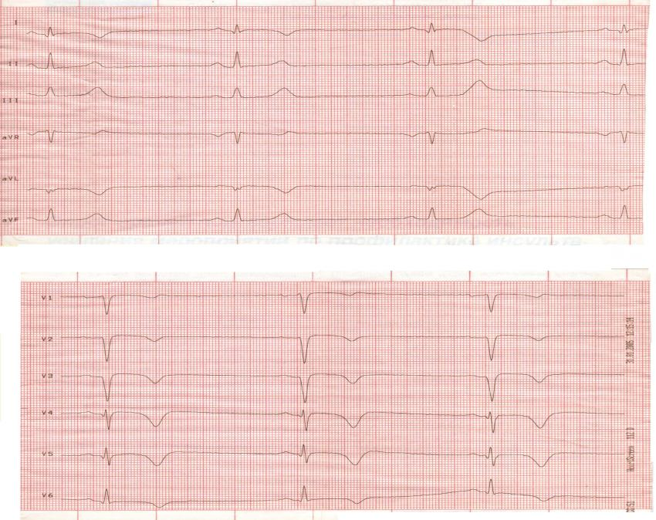
3. Рентгенограмма
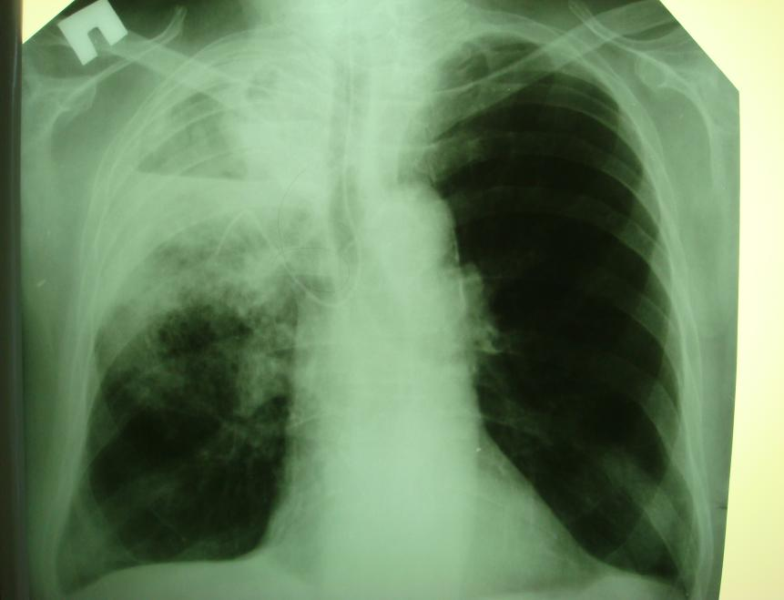
4. Выпишите рецепт на цефтриаксон

Билет №02

1. СИТУАЦИОННАЯ ЗАДАЧА №4
Больной Ж., 30 лет, водитель, обратился в поликлинику с жалобами на боли в подложечной области, возникающие спустя 1 час после еды или ночью, купируемые приемом пищи. Подобные боли беспокоят в течение последних 3 лет в весенне-осенний период с продолжительностью до 1 месяца. Ранее к врачам не обращался, лечение не получал.
При осмотре: состояние удовлетворительное, телосложение астеническое, рост183 см. вес 70 кг.
Дыхание везикулярное, хрипов нет.
Тоны сердца ритмичные, приглушены, ЧСС 83 в 1 мин. АД 100/60 мм рт.ст.
При пальпации живота умеренная болезненность в эпигастральной области. Печень и селезенка перкуторно не увеличены.
ОАК: Hb 100 г/л, эр. 3,78×10P¹²/л, лейк. 6,5×10P⁹/л; э 0, с/я 60%, п/я 8%, лимф. 20%, мон 12%, СОЭ 38 мм/ч.
Вопросы к задаче:
- Поставьте предварительный диагноз.
- Какие исследования необходимо провести?
- Перечислите методы определения НР.
- Какое осложнение развилось у пациента?
- Назначьте лечение.
6. Выпишите рецепт на Омепразол в капсулах
7. Каковы прогноз и рекомендации при выписке?

Критерии оценки экзамена по факультетской терапии
Первая оценка включает среднюю оценку (по 10-балльной системе) уровня освоения практических навыков и умений, полученных студентом в ходе обучения на цикловых практических занятиях. Эта оценка является интегральной, характеризующей уровень усвоения конкретных практических аспектов диагностики и лечения пациента по всем разделам от жалоб до планирования лечения, реабилитации, профилактики и посещения лекций. Следующие четыре оценки (по 100-балльной системе) по 4 модулям и шестая (по 100-балльной системе) средняя оценка за устный ответ на экзамене (включая ЭКГ, рентгеновский снимок, рецепт).
Критерии оценки этапов экзамена:
100–90% – «отлично»
Систематические и глубокие знания программного материала, основной и дополнительной литературы. Студент должен уметь выявить связь с разными аспектами внутренних болезней, выявить знание смежных клинических и теоретических дисциплин (анатомии, физиологии, биохимии, микробиологии, фармакологии) в связи с предметом ответа, показать понимание разных аспектов патогенеза и формирования клинической картины, дать описание и трактовку дополнительных методов обследования (анализы крови, ЭКГ, рентгенограммы), уметь обосновать клинический диагноз в целом и каждую его составную часть, назначить необходимое обследование и лечение, определить прогноз и профилактические мероприятия.
Средняя оценка за практические циклы равна 9 или 10 баллам. Студент безошибочно определяет метод рентгенологического исследования на предоставленной для интерпретации рентгенограмме, дает характеристику соответствующему рентгенологическому синдрому, определяет предположительный диагноз и варианты дополнительных методик исследования. Безошибочно трактует данные лабораторных методов исследования (клинический и биохимический анализы крови, общий или биохимический анализы мочи), или допускает 1-2 незначительных ошибки. Успешно проводит клинико-лабораторные параллели и характеризует клинический синдром или состояние, которому соответствует представленная лабораторная картина. Студент безошибочно определяет ритм, положение ЭОС, дает характеристику основным зубцам, интервалам и сегментам на представленной для интерпретации ЭКГ. Определяет тип нарушения ритма или проводимости или допускает 1-2 незначительных ошибки. Правильно дает заключение по представленной ЭКГ. Рецепт выписан по требованиям, соблюдены правила выписки рецепта, правильно указаны дозы препарата, кратность и количество препарата. Знает в какой группе относится препарат
89–80% – «хорошо»
Студент успешно усвоил программный материал и основную литературу. Он должен знать этиологию, патогенез, клинические проявления, основные принципы обследования и лечения нозологических единиц и синдромов, которые указаны в программе, распознать результаты дополнительных методов обследования (анализы крови, ЭКГ, рентгенограммы), назначить основное обследование и лечение, определить прогноз и указать основные мероприятия профилактики. Средняя оценка за циклы равна 8-8,9 баллам. Студент безошибочно определяет метод рентгенологического исследования на представленной для интерпретации рентгенограмме, дает неполную характеристику соответствующему рентгенологическому синдрому, ошибается при определении предположительного диагноза, допускает неточные формулировки при определении путей дифференциальной диагностики и вариантов дополнительных методик исследования. Допускает 1-2 несущественных ошибки при трактовке данных лабораторных методов исследования (клинический и биохимический анализы крови, общий или биохимический анализы мочи) или путается в нормах лабораторных показателей, но после наводящих вопросов отвечает правильно. Студент безошибочно определяет ритм, положение ЭОС, дает неполную характеристику основным зубцам, интервалам и сегментам на предоставленной для интерпретации ЭКГ. Ошибается при определении типа нарушения ритма или проводимости или допускает 1-2 несущественные ошибки, но после наводящих вопросов отвечает правильно. Правильно дает заключение по представленной ЭКГ. Рецепт выписан по требованиям, соблюдены правила выписки рецепта, , правильно указаны дозы препарата, кратность и количество препарата, но есть незначительные неточности. Не совсем верно называет фармакологическую группу препарата.

79–70% – «удовлетворительно»
Студент усвоил основу учебной программы, знает фактический материал: основные положения этиологии и патогенеза, главные клинические проявления и принципы лечения, не совсем четко может сформулировать свои знания. Студент может не полностью справиться с выполнением конкретного экзаменационного задания, но он владеет достаточным знанием для устранения допущенных огрехов и в дальнейшем может продолжать свое образование, а затем работу по своей профессии. Средняя оценка за циклы равна 7 – 7,9 баллам. Студент допускает существенные терминологические погрешности в определении метода рентгенологического исследования на представленной для интерпретации рентгенограмме, или, не дает описательную характеристику (или характеризует неправильно) соответствующему рентгенологическому синдрому, не может сделать рентгенологическое заключение или поставить предположительный диагноз, определить пути и варианты дополнительных методик исследования. При трактовке данных лабораторных методов исследования (клинический и биохимический анализы крови, общий или биохимический анализы мочи), допускает более 1-2 существенных ошибок, затрудняется в проведении клинико-лабораторных параллелей и характеристики клинического синдрома или состояния, которому соответствует представленная лабораторная картина. Студент допускает существенные терминологические погрешности в определении ритма, положения ЭОС, дает неполную характеристику основным зубцам, интервалам и сегментам на представленной для интерпретации ЭКГ. Ошибается при определении типа нарушения ритма или проводимости или допускает более 2 существенных ошибок, не отвечает правильно после наводящих вопросов. Неправильно дает заключение по представленной ЭКГ. Рецепт выписан не по требованиям, соблюдены правила выписки рецепта, но есть грубые неточности дозы препарата, кратности и количества препарата. Не называет фармакологическую группу препарата.

69% и < – «неудовлетворительно»
Студент, который выявляет незнание основ учебного материала, допускает принципиальные ошибки при выполнении конкретного экзаменационного материала. Средняя оценка за цикл 6-7,9 баллам. Студент не обладает достаточным уровнем практических умений. Не может определить метод рентгенологической диагностики, не в состоянии дать характеристику соответствующему рентгенологическому синдрому, не может предположить диагноз и определить варианты дополнительных методик исследования, после наводящих вопросов полностью не исправляется. Допускает концептуальные ошибки (3 и более) в трактовке данных лабораторных методов исследования (клинический и биохимический анализы крови, общий или биохимический анализы мочи), не в состоянии охарактеризовать клинический синдром или состояние, которому соответствует представленная лабораторная картина, не знает норм представленных лабораторных показателей. Студент не обладает достаточным уровнем практических умений по определению ритма, положения ЭОС, не дает характеристику основным зубцам, интервалам и сегментам на предоставленной для интерпретации ЭКГ. Допускает концептуальные ошибки (3 и более) в трактовке типа нарушения ритма или проводимости, после наводящих вопросов полностью не исправляется. Не может сделать заключение по представленной ЭКГ. Рецепт выписан не по требованиям, не соблюдены правила выписки рецепта, есть грубые неточности дозы препарата, кратности и количества препарата. Не называет фармакологическую группу препарата.
Результатом итогового тестирования и собеседования выставляется итоговая оценка, являющая собой среднее арифметическое от суммы балов, полученных на всех этапах аттестации и рассчитанное в системе Accsess.
Эталон ответа на билет
1. Задача №1.
- Двухстороння пневмония тяжелого течения, осложненная абсцессом в нижней доле левого легкого. Туберкулез легких? Параканкрозная пневмония на фоне T-r левого легкого? Сахарный диабет 2-го типа.
- Необходимо многократно исследовать мокроту на КУМ, провести фибробронхоскопию со взятием бронхиального аспирата с последующим микроскопическим, цитологическим, бактериологическим исследованием взятого образца, провести повторную рентгенографию через 7-10 дней (оценка в динамике), консультация фтизиатра и онколога.
- Лечение комбинированное в субмаксимальных терапевтических дозах (внутривенно и внутрь абсцесса через микроирригатор) защищенные цефалоспорины (цефатоксим/сульбактам) или карбапенемы, инфузионная дезинтоксикационная терапия.
- Ошибки в поздней диагностике, недооценка клинической ситуации, длительное лечение НПВС, которые "маскировали" лихорадочную реакцию и "стушевывали" клинику воспалительного процесса в легких. Несмотря на сохранение лихорадки в течение 7 дней, вовремя не был осуществлен пересмотр антибактериальной терапии, также не был проконсультирован фтизиатром.

2. ЭКГ
Ритм синусовый с ЧСС 54 в мин, нормограмма, острый передне-перегородочный инфаркт миокарда с з. Q, подострая стадия.

3. Рентгенограмма
На прямой рентгенограмме органов грудной полости легочные поля с признаками инфильтрации в области верхней и средней доли справа, средней интенсивности, негомогенное, без четких границ с уровнем жидкости с элементами капсуляции. Синусы прослеживаются с обеих сторон. Корни легких уплотнены, деформированы. Усилен сосудисто-легочный рисунок. Тень сердца в пределах нормы. Заключение: Правосторонняя долевая пневмония, осложненная абседированием.

4. Выпишите рецепт на цефтриаксон (Выписывается по образцу:ФИО, возраст, ФИО врача. Далее сам рецепт.Ниже подпись и печать врача)
Рецепт
Rp.: Сeftriaxoni 1,0
D.t.d. № 10
S. Содержимое флакона растворить в 3,5 мл 1% раствора лидокаина, вводить внутримышечно каждые 12 часов

Эталон ответа Билета №02
1. СИТУАЦИОННАЯ ЗАДАЧА №4
Больной Ж., 30 лет, водитель, обратился в поликлинику с жалобами на боли в подложечной области, возникающие спустя 1 час после еды или ночью, купируемые приемом пищи. Подобные боли беспокоят в течение последних 3 лет в весенне-осенний период с продолжительностью до 1 месяца. Ранее к врачам не обращался, лечение не получал.
При осмотре: состояние удовлетворительное, телосложение астеническое, рост183 см. вес 70 кг.
Дыхание везикулярное, хрипов нет.
Тоны сердца ритмичные, приглушены, ЧСС 83 в 1 мин. АД 100/60 мм рт.ст.
При пальпации живота умеренная болезненность в эпигастральной области. Печень и селезенка перкуторно не увеличены.
ОАК: Hb 100 г/л, эр. 3,7810P12/л, лейк. 6,510P9/л; э 0, с/я 60%, п/я 8%, лимф. 20%, мон 12%, СОЭ 38 мм/ч.
Вопросы к задаче:
1. Поставьте предварительный диагноз. Язвенная болезнь 12-перстной кишки
2. Какие исследования необходимо провести? ФЭГДС, биохимический анализ крови, кал на скрытую кровь, определение НР.
3. Перечислите методы определения НР. Дыхательный тест, микробиологический, гистологический, серологический
4. Какое осложнение развилось у пациента? Анемия легкой степени (вероятно за счет хронического кровотечения
5. Назначьте лечение.
Схемы стандартной тройной терапии при Нр
1-й компонент | 2-й компонент | 3-й компонент
Ингибитор протонной помпы:  лансопразол – 30 мг 2 раза в день  или  омепразол – 20 мг 2 раза в день  или  пантопразол – 40 мг 2 раза в день  или  рабепразол – 20 мг 2 раза в день  или  эзомепразол – 20 мг 2 раза в день | Кларитромицин –  500 мг 2 раза  в день | Амоксициллин –  1000 мг 2 раза  в день  или  Метронидазол –  400 или 500 мг  2 раза в день
Четырехкомпонентная схема лечения включает в себя ингибитор протонной помпы в стандартной дозе 2 раза в день+висмута субсалицилат/трикалия дицитрат – 120 мг 4 раза в день+метронидазол – 500 мг 3 раза в день+тетрациклин – 500 мг 4 раза в день. В Маастрихтских рекомендациях II за четырехкомпонентной схемой была закреплена позиция терапии второй линии. Одно из новых положений Маастрихтских рекомендаций III – возможность применения такой схемы в определенных клинических ситуациях, как терапии первой линии (альтернативная терапия первой линии).
Таблица 2. Схемы четырехкомпонентной эрадикационной терапии при Нр
1-й компонент | 2-й компонент | 3-й компонент | 4-й компонент
Ингибитор  протонной помпы:  лансопразол –  30 мг 2 раза в день  или  омепразол –  20 мг 2 раза в день  или  пантопразол –  40 мг 2 раза в день  или  рабепразол –  20 мг 2 раза в день  или  эзомепразол –  20 мг 2 раза в день | Висмута  субсалицилат/  субцитрат –  120 мг 4 раза  в день | Метронидазол –  500 мг 3 раза  в день | Тетрациклин –  500 мг 4 раза  в день
- Выпишите рецепт на Омепразол в капсулах
Rp: Omeprazoli 0,02
D.t.d: №20 in caps.
S: Внутрь по 1 капсуле 2 раз в день до еды.
Фармакологическое действие
Ингибитор H+-K+-АТФ-азы. Тормозит активность H+-K+-АТФ-азы в париетальных клетках желудка и блокирует тем самым заключительную стадию секреции соляной кислоты.
- Каковы прогноз и рекомендации при выписке?
При «юношеских» язвах с их наклонностью к кровотечениям, частым рецидивам, упорством болевого синдрома прогноз в отношении выздоровления малоблагоприятен. Язвенная болезнь в пожилом и старческом возрасте дает относительно высокую летальность в связи с частотой осложнений (кровотечения, образование каллезных язв). У женщин в детородном периоде язвенная болезнь имеет лучший прогноз.

